前橋市市政施行１３０周年記念
前橋市市制施行1３０周年記念 令和４年度 前橋市民スポーツ祭
第４９回前橋オリエンテーリング大会 開催要項

期 日 ： 令和４年１１月６日（日）小雨決行
・受付 ９時３０分～１０時３０分 競技開始予定 １０時４５分
集合場所 ： 「大室公園」管理事務所前 （無料駐車場に駐車可）（大室公園（前橋市西大室町2545）南駐車東側）
交通 車→北関東自動車道 波志江スマートＩ．Ｃから１０分
主 催 ：前橋市・前橋市教育委員会・(一財)前橋市スポーツ協会
主 管 ：前橋オリエンテーリングクラブ
後 援 ：群馬県オリエンテーリング協会
参加資格 ：性別・年齢を問わず参加できます。（市外の方も大歓迎）
競技方法 ：☆グループ→スコアＯＬ（決められた時間(６０分)内に多くの目印を探し得点で順位を決める）
★個人→ポイントＯＬ（指定された順にできるだけ速く回りゴールする）距離はクラス分け表参照
クラス分け、参加料 ：
区分 | クラス分け |  | 参加費＜当日受付で支払い＞
グループ | 男子組 | 中学生以上の男子 | ・事前申込 市民、学生グループ：３００円／人  市外：５００円／人  ＊当日申込 市民，学生グループ：５００円／人  市外：７００円／人  未就学者は無料
 | 女子組 | 中学生以上の女子
 | 混合組 | 中学生以上の男女
 | 少年組 | 小学生（10才以上を一人含む）
 | 家族組 | 家 族
個 人 | 男子Ａ | 経験者(L=4㎞) | ・事前申込１，５００円（市民１，０００円）  ＊当日申込２，０００円（市民１，５００円）  ・事前申込者のみ自己所有ＳＩカード持参可  （参加料３００円引き）  ＊事前申込時にカード№の記入が必要です。
 | 女子Ａ | 経験者(L=4㎞）
 | 男子Ｂ | 初心者(L=2㎞）
 | 女子Ｂ | 初心者(L=2㎞）
 | 壮 年 | 壮年（５０才以上の男女）(L=3㎞）
申込・問合せ ： 371-0048 前橋市田口町1157 萩原英隆 TEL、FAX 027-232-8304
ハガキ、FAX、メール(hidero24◆peach.ocn.ne.jp）（◆を＠に変更して送信してください）にて、
別紙「申込書」様式（内容）にて申し込みください。
（申込期間） ：１０月１日（土）～１０月２５日(火) ※当日参加も可ですが、保険申込み時に参加者氏名を登録
するため、傷害保険の対象外の上、割高ですので事前申込をお勧めします。
使用地図 ： 「大室公園」縮尺＝１/４，０００ 通行可能度＝４段階
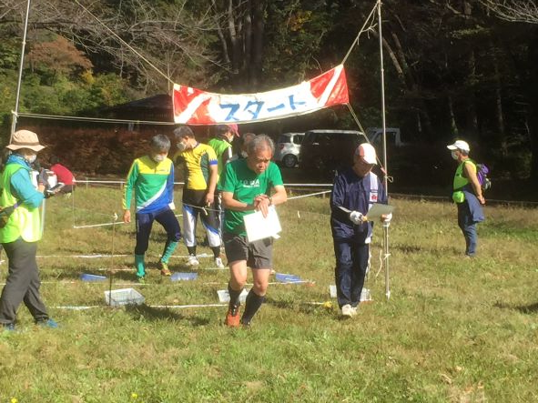
表 彰 ： 各クラスとも、１～３位までを表彰します。
日 程 ： 受 付 ９時３０分～１０時３０分（参加費支払い、健康状態申告書提出）
開会式 実施しません。
スタート （１０時４５分以降順次スタート）
閉会式 実施しません 表彰状は郵送します。
ゴール閉鎖 １３時３０分予定
連絡・注意事項など ：
・コロナウイルス感染予防を心がけてください。大会当日、検温をして発熱や風邪症状がある場合は、参加をお控え
ください。 別紙健康状態申告書の提出をお願いします。 公園内のため、競技中もマスクの着用をお願いします。
・自分やグループの健康・安全確保には十分注意してください。（主催者は、最小限の傷害保険（当日申込者は
対象外）に入っていますが、本大会とは別に独自の加入をお勧めします。）
・初めての参加の方に、「やり方の説明」の時間を設けます。
・運動のできる服装で参加し、時計・雨具は各自で持参してください。
・コンパス(方位磁石)は無償貸し出します。ただし、紛失、破損の際は実費弁償（2,000円）となります。
・貸し出したＳＩカード紛失、破損の際は実費弁償（8,000円）となります。
・自然保護や環境美化をこころがけ、ゴミの持ち帰りにご協力してください。
・個人に参加の方：一般の方も利用する公園です。接触事故に十分に注意してください。
（第三者に与えた損害は個人の責任です。）
その他 ： コロナウイルス感染状況によっては、開催を中止することがあります。

前橋オリエンテーリング大会 申 込 書
代表者名 | ^{（フリガナ）} |  |  | 才 | 男 ・ 女
住 所 | 〒
電 話
参加  クラス | グループ
 | 個 人
所属クラブ・勤務先・学校
氏 名 （フリガナ） |  |  | 年齢 |  | 性別
 |  |  | 才 |  | 男 ・ 女
 |  |  | 才 |  | 男 ・ 女
 |  |  | 才 |  | 男 ・ 女
 |  |  | 才 |  | 男 ・ 女
 |  |  | 才 |  | 男 ・ 女
ＳＩカード： 有 無 （○印）
有の方は№：
＊個人情報はオリエンテーリング大会以外には使用しません。

当日持参
前橋オリエンテーリング大会
健康状態申告書
・当日の朝、自宅で検温し、ご自身の健康状態を確認してください。
・体調面に不安のあるときは、参加をご控えください。
・体調面に問題がないときは、下記事項を記入し当日受付に提出してください。
クラス | グループ |  | ①男子組 ②女子組 ③混合組 ④少年組 ⑤家族組
 | 個 人 |  | ⑥男子Ａ ⑦女子Ａ ⑧男子Ｂ ⑨女子Ｂ ⑩壮年
氏 名 |  | 今朝の体温 |  | ・風邪症状  ・１４日以内の発熱、感冒症状での受診や服薬
 |  | ℃ |  | あり ・ なし
 |  | ℃ |  | あり ・ なし
 |  | ℃ |  | あり ・ なし
 |  | ℃ |  | あり ・ なし
 |  | ℃ |  | あり ・ なし
 |  | ℃ |  | あり ・ なし
１．収集した個人情報は、目的達成のために利用し、法令に基づく場合または本人の同意が
ある場合を除き、他に利用及び提供することは致しません。
２．参加者に感染者が出た場合における保健所の聞き取り調査への協力をお願いします。
- 大会終了後に感染が分かった場合、連絡をお願い致します。

